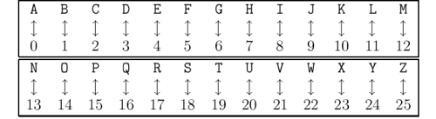

ცეზარის შიფრაცია:

დაშიფვრა:

My name is Davit.

Pb qdph lv gdylw.

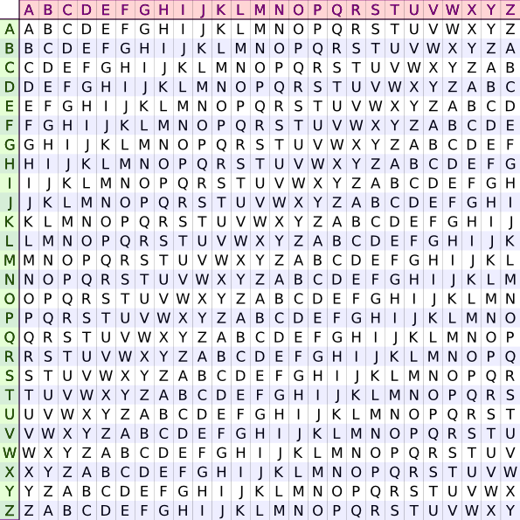

ვიჟინერის შიფრაცია:

დაშიფვრა:

გასაშიფრი: My name is Davit.

გასაღები სიტყვა: dato

გასაღების გამოყენება: da toda to datod.

დაშიფრული ტექსტი: py gope bg gaoww.